«Увлекательная профессия воспитателя»
подготовила
Кондрашева
Анастасия Андреевна

Содержание:
- Список художественных педагогический произведений.
- Высказывания учёных, педагогов, писателей про педагогическую профессию.
- Сочинение на тему: «Почему я выбрала профессию педагога».
- Художественно-педагогический очерк об В.Сухомлинском и его «школу радости».
- Художественно-педагогический очерк об Ш.Амоношвили и его класс.
- Каким должен быть ребёнок с точки зрения воспитателя?
- Каким должен быть воспитатель с точки зрения ребёнка?
- Подборка произведений литературы и искусства, в которых освещается образ ребёнка.

Список художественно-педагогических произведений.

- « Детский мир» – К.Д.Ушинский ;
- « Родное слово » – К.Д.Ушинский ;
- «О пользе педагогической литературы» /Статья в журнале «Для воспитания» - К.Д.Ушинский;
- Человек как предмет воспитания. Том I – К.Д.Ушинский;
- Человек как предмет воспитания. Том II – К.Д.Ушинский;
- Спешите, дети, будем учиться летать! – Ш.А.Амонашвили;
- Улыбка моя, где ты? Мысли в учительской. – Ш.А.Амонашвили;
- Как живете, дети? – Ш.А.Амонашвили;
- Сердце отдаю детям – В.А.Сухомлинский;
- Сто советов учителю – В.А.Сухомлинский;
- Как воспитать настоящего человека – В.А.Сухомлинский.

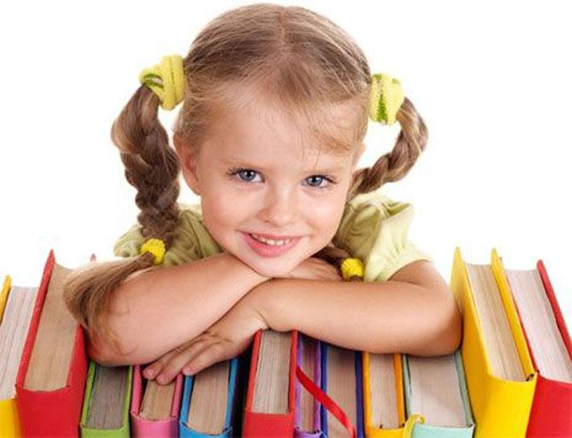

Высказывания учёных, педагогов, писателей про педагогическую профессию.
- Педагог - человек, который лучше знает, как воспитывать чужих детей, чем своих. ( Ж. Фалкенаре )
- Воспитатель сам должен быть тем, чем он хочет сделать воспитанника. . (В.Даль)
- Если учитель имеет только любовь к делу, он будет хороший учитель. Если учитель имеет только любовь к ученику, как отец, мать, - он будет лучше того учителя, который прочёл все книги, но не имеет любви ни к делу, ни к ученикам. Если учитель соединяет в себе любовь к делу и к ученикам, он - совершенный учитель. (Л. Толстой)
- Преподавателям слово дано не для того, чтобы усыплять свою мысль, а для того, чтобы будить чужую. ( В. Ключевский )
- Никогда не надо стыдиться сказать: «Я не знаю, объясните мне».
(Дж. Даррелл)
- Хорош лишь тот учитель,в котором еще не умер ученик.
(Тойшибеков Бауржан)
- Мы все учились понемногу. Чему-нибудь и как-нибудь. (Пушкин А.С. )
- Воспитатем и учителем надо родиться; им руководит прирожденный такт. ( Дистервег А.)
- В чем разница между хорошим и великим учителем?Хороший учитель развивает способности ученика до предела, великий учитель сразу видит этот предел. (Каллас Мария)
- Я не стыжусь учиться; я выспрашиваю и выведываю, и питаю великую благодарность к тому, кто мне отвечает, и никто не бывает у меня этой благодарностью обойден. (Сократ)
- Дело в том, что мы можем учиться у тех, кого учим.
(Вал Дж. Хелемендерис )
- Обучать - значит вдвойне учиться. (Жозеф Жубер)

Сочинение на тему: « Почему я выбрала профессию педагога»
Я хотела бы начать свою работу не со слов: «Я выбрала профессию педагога…». В моём случае всё намного сложнее: « Профессия педагога выбрала меня…». Моя мама и бабушка имеют педагогическое образование и я, как говорится, пошла по их стопам. Но, как ни странно, раньше меня не привлекала профессия учителя. Сказать честно, я считала, что это непосильный труд за крохотную зарплату. Весь день на ногах, пытаешься научить чему-то новому детей, а они тебя даже не слушают! Казалась бы, они совершенно не хотят заниматься и никогда не научатся вести себя правильно. И ты, весь выбившийся из сил, приходишь домой и, словно безжизненное тело, с шумом падаешь на кровать.
Но через несколько лет я поняла настоящее значение этого слова – Учитель. На мой взгляд, человек, который выбрал эту профессию, уже не может представить себя на другой работе, с другим коллективом. Учитель – человек, влюбленный в свою профессию, обладающий огромной душой и терпением. Я не хочу отрицать тот факт, что выбранная мною профессия является сложной и многогранной. С одной стороны - это большая ответственность, а с другой - интересное и увлекательное сотрудничество с детьми.
Моя профессия накладывает огромную ответственность на людей, сделавших данный выбор. Лично я хочу продолжить традицию своей семьи. Я хочу, чтобы через десятки лет нас вспоминали, как самую лучшую династию учителей.
Главное в профессии учителя - не ограничиваться только уроком и учебной программой. Учитель, прежде всего, человек, который передает мысль, будит эту мысль в сознании детей, помогает найти себя. Это не только человек, который преподает материал, но и может стать хорошим другом, который всегда поддержит в трудную минуту. И я буду делать все, что бы стать именно таким учителем.
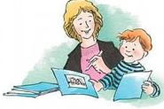

Художественно-педагогический очерк об В. Сухомлинском и его «школу радости»
«Верьте в талант и творческие силы каждого воспитанника!» - Это слова одного из самых замечательных педагогических деятелей современности - Василия Александровича Сухомлинского. Его педагогическое наследие разносторонне и многопланово.
Принципы, на которых была основана педагогическая система В. А. Сухомлинского: доверие к детям, учение без принуждения, воспитание без наказаний, сотрудничество детей и взрослых, творческий труд и нравственная свобода, возможность выбора поступка, линии поведения, образа жизни, принятие ответственности за свой выбор.
Причем, это далеко не полный перечень гуманистических принципов, которые свидетельствует о безусловной гуманистической направленности его педагогической системы. Итак, В. А. Сухомлинский разработал воспитательную систему школы на основе гуманистической концепции воспитания, включающей личностные ценности: Нравственный идеал, Счастье, Свобода, Честь, Долг, Достоинство, Справедливость, Истина, Добро, Красота.
Педагогический процесс должен предоставить ребенку радость жизни. Урок должен обогатиться всей гаммой интересов детей. Нужно выбрать время, чтобы поговорить о вчерашней детской телепередаче; подбодрить ребенка, у которого заболела мама; посоветоваться о том, каким они хотят сделать урок или же каким он получился и т.д. Суть этих минут заключается в том, чтобы создать непринужденную обстановку, дать ребятам положительный эмоциональный заряд, освободить от отрицательных эмоций, с которыми они могли прийти в школу.
Если советская педагогика была ориентирована на человека как социальное существо, то Сухомлинский «восстанавливал» целостность личности в единстве природного и социального, духовного и физического, общественного и индивидуального .
В 1953 году, летом, он организовал «Школу радости» для 6-леток. Это была школа под голубым небом. Большая часть занятий проводилась вне школы, на лоне природы. Он проводил уроки, например, на восходе или закате солнца; совершались «аппетитные» прогулки, куда дети брали с собой еду. Сухомлинский учил их чувствовать и видеть красоту окружающей природы, беречь её.
Обучение чтению и письму проходило через игру, а также большое внимание уделялось физическому воспитанию.
«Открыть в каждом человеке его, только его неповторимую грань - в этом искусство воспитания». Обладая не только педагогическим, но и литературным даром, Сухомлинский изложил свой богатейший, уникальный опыт, свои философско-педагогические воззрения в многочисленных статьях, книгах, оставил большое рукописное наследие, которое сегодня с интересом изучается и применяется педагогами на практике.

Художественно-педагогический очерк об Ш.Амоношвили и его класс.
Шалва Александрович Амонашвили — советский, грузинский и российский педагог и психолог, с принципам гуманно-личностного подхода к ребенку, которых он научился у классиков мировой педагогики – К. Д. Ушинского, В.А. Сухомлинского, А.С. Макаренко и у многих других. Шалва Александрович призывает педагогов постоянно обогащать свое педагогическое мастерство, черпая из чистейшего и богатейшего родника педагогической мудрости.
Шалва Александрович Амонашвили в пособии для учителей "Здравствуйте, дети!" обобщает результаты своей педагогической деятельности, своих наблюдений над формированием личности самых маленьких школьников. Книга написана в виде рассказа и размышлений педагога, ставшего организатором увлекательной школьной жизни малышей. В ней раскрываются психологические особенности этой возрастной группы, специфика содержания, форм и методов обучения и воспитания шестилеток.
"Моя практика работы с детьми и научный поиск организации их радостной и увлекательной жизни в школе, творческое и научное содружество в течение длительного времени со многими учителями экспериментальных классов способствовали тому, что у меня сложились некоторые педагогические убеждения, исходящие из оптимистических, гуманистических начал обучения и воспитания" - пишет Ш. Амонашвили в предисловии.
Академик АПН СССР А. В. Петровский назвал эту книгу "педагогической симфонией", лейтмотивом которой неизменно остается любовь к детям, чуткое отношение к нежной душе ребенка. Эту характеристику можно отнести и к книге Ш. Амонашвили " В школу – с шести лет". Ш. Амонашвили считает, что эффективное осуществление системы воспитания и обучения детей младшего школьного возраста всецело зависит от личности учителя. Он обращает внимание на следующие личностные качества, которые представляются ему самыми главными.
- Во-первых, любить детей такими, какие они есть. Надо одинаково любить и шалуна, и послушного, и сообразительного, и тугодума, и ленивого, и прилежного. Доброта и любовь к детям не позволят грубо обращаться с ними, ущемлять и самолюбие и достоинство, не радоваться успехам каждого.
- Во-вторых, уметь понимать детей, то есть стать на их позицию, принимать их заботы и дела как серьезные и считаться с ними. К этим заботам и делам нужно проявлять не снисхождение, а уважение. Понимать детей – значит не подчинять их нашей власти, а, опираясь на их сегодняшнюю жизнь, взращивать ростки их завтрашней жизни. Понимая движения души и переживания сердца ребенка, его чувства и устремления, педагог сможет заняться глубинным воспитанием, когда сам ребенок становится его соратником в своем же воспитании.
- В-третьих, необходимо быть оптимистами, верить в преобразующую силу воспитания. Речь идет не о филантропическом оптимизме, когда, сложа руки, педагог с надеждой ожидает, когда ребенок поумнеет, проявит способности соображать, чтобы потом заняться его воспитанием, приступить к развитию его сознания. Речь идет о деятельном оптимизме, когда педагог глубоко вникает во внутренний мир ребенка – и в зависимости от этого ищет пути воспитания, обучения и развития.
- В-четвертых, учителю должно быть присуще все лучшее, что людям нравится в человеке: и улыбка, и строгость, и сдержанность, и скромность, и чуткость, и искренность, и интеллигентность, и общительность, и любовь к жизни.
Стремится быть таким учителю очень важно. Он – посредник между ребенком и духовными ценностями прошлых и современных поколений. Эти ценности, знания, морально-этические нормы не доходят до детей в стерилизованном виде, а несут в себе личностные черты учителя, его оценки. Гуманный педагог, приобщая детей к знаниям, одновременно передает им свой характер, предстает перед ними, как образец человечности. Для ребенка знания не существуют без учителя, только через любовь к своему учителю ребенок входит в мир знаний, осваивает моральные ценности общества. В младшем школьном возрасте самый высокий авторитет для детей – учитель.

Каким должен быть ребёнок с точки зрения воспитателя?
Я, как будущий воспитатель, считаю , что ребёнок должен быть:
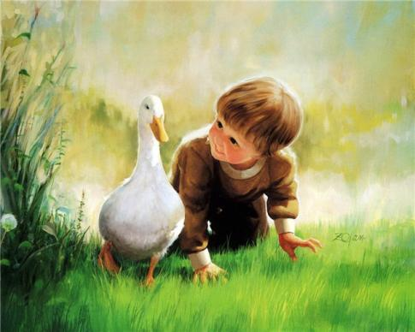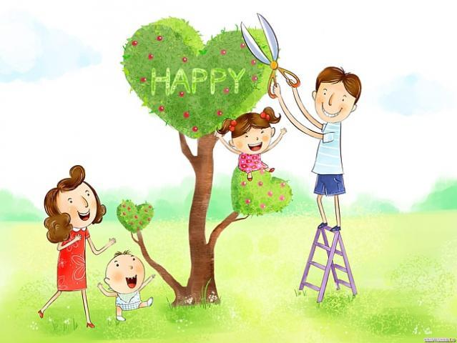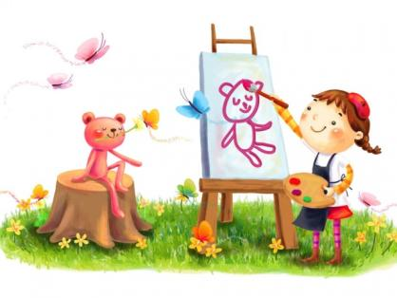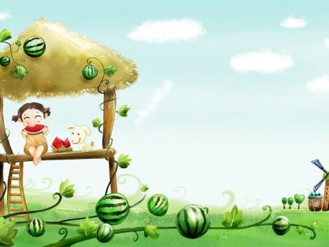
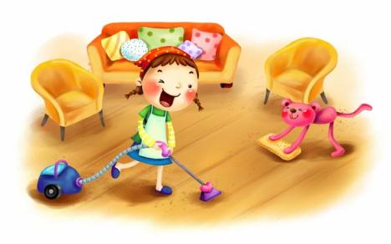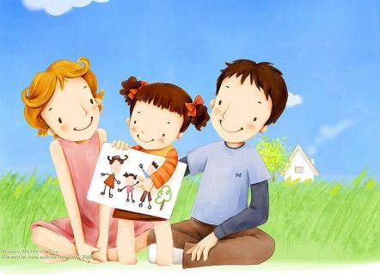
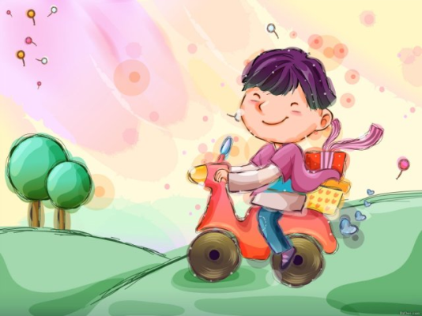

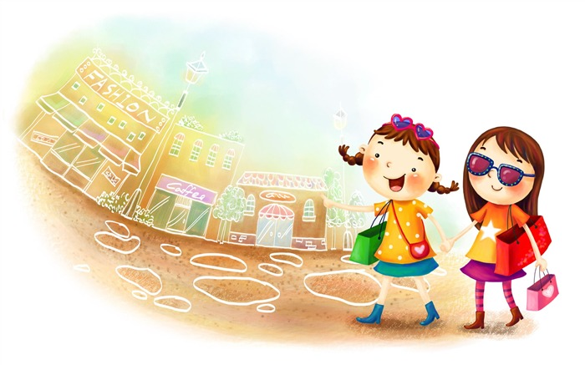

Каким должен быть воспитатель с точки зрения ребёнка?
С удовольствием с утра, в садик я бегу всегда!
В группу первым прихожу, к воспитателю спешу.
Очень сложная работа - это та еще забота!
Надо сопли вытирать, песни петь и танцевать.
Расчесать, поцеловать, накормить и укачать.
Тот смеётся, тот рыдает, этот палкой всех гоняет.
Постарайся, уследи, в целости всех сбереги.
Для меня вторая мама - воспитательница сада.
Как вести себя и кушать, чтоб здоровье не нарушить.
Как спортивный вид иметь, все болезни одолеть.
Научиться рисовать и, конечно, танцевать.
День за днем идет ученье, что-то вроде приключенья.
Научила нас всему, ей спасибо говорю.
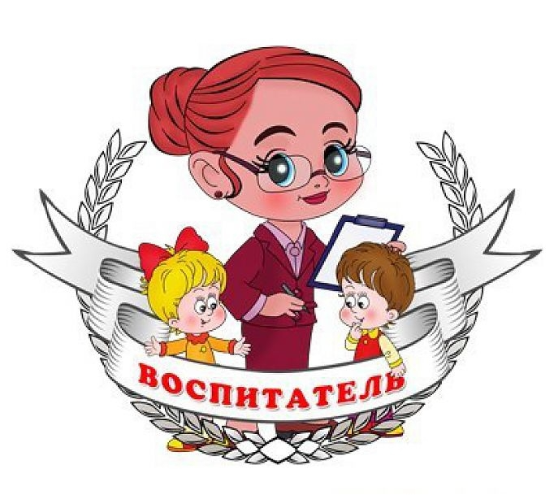

Подборка произведений литературы и искусства, в которых освещается образ ребёнка.
- Андерсен Х.К «Дюймовочка»
В этом произведении главной героиней является маленькая девочка Дюймовочка. Её образ доброй, хрупкой, нежной и уязвимой девочки, которая в итоге находит своё счастье;
- Шарль Перро «Красная шапочка»
Главная героиня сказки – Красная Шапочка, которая, идя в гости к бабушке, попала в передрягу. Её образ – смелая, веселая, заботливая девочка, которая найдет выход из любой ситуации;
- Астрид Линдгрен «Пеппи Длинныйчулок»
Это замечательное произведение, главной героиней которого является богатая, избалованная, не по годам самостоятельная девочка, которая из-за своего баловства, попадает в неприятности.
- Астрид Линдгрен «Малыш и Карлсон»
В это произведении Ребенок по имени Малыш воплощает образ настоящего сыночка. Он воспитан, послушен и, мечтает о маленьком друге – собаке. Но с появлением «мужчины в самом рассвете сил», новые друзья начинают баловаться, что перерастает в настоящие приключения.

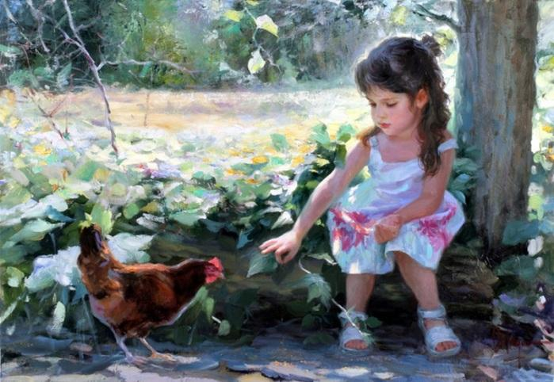
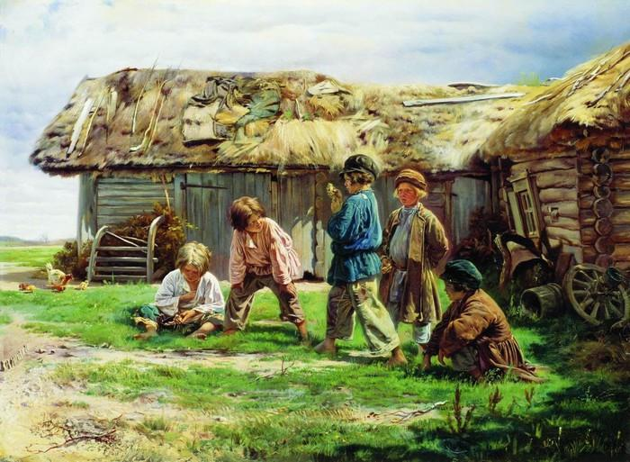
Игра в бабки, Маковский Владимир Егорович
Владимир Волегов. Детские портреты.
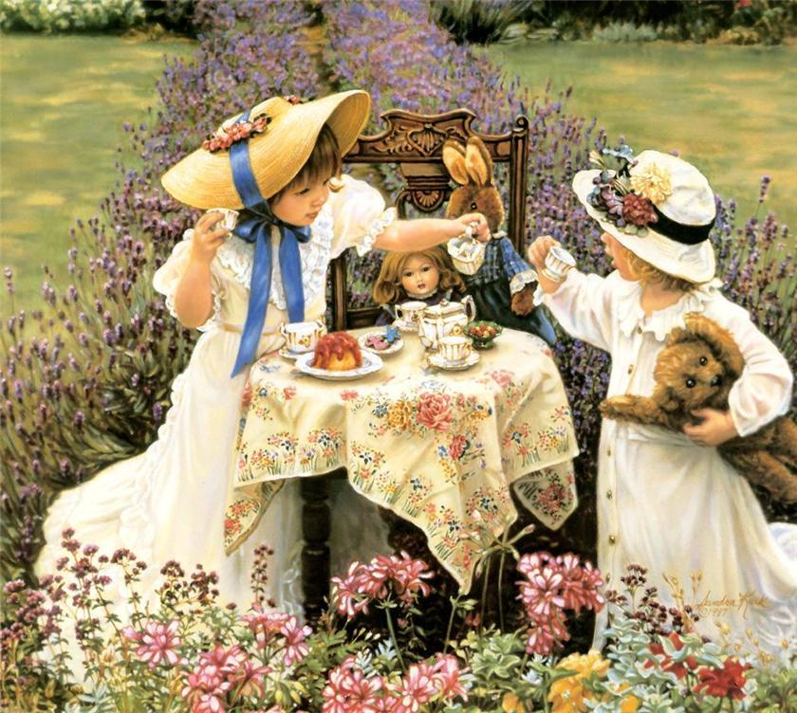
Sandra Kuck. Дети в живописи.
Тяжко жить на свете мелкому бутузу:
Шлепают по попе, щекотят за пузо,
Отбирают вилки, утирают сопли,
Надевают боты, чтоб ногами топал,
Кормят манной кашей, на горшок сажают...
И, похоже, вовсе нас не уважают -
Не берут на ручки (десять кил всего-то)
Убегают рано утром на работу,
Не дают компьютер за шнуры по лапать...
Вот сейчас я сморщусь,
и КА-А-А БУДУ ПЛАКАТЬ!!!!!

